在主畫面上看今天的辦公桌
主畫面上的「辦公桌」篩選除了篩選還做了什麼、為什麼您坐下之後今天那張桌會變成兩張 卡片，以及「沒有預約」這句話代表什麼、不代表什麼。
2026-08-21 · https://offision.com/help/zh-hant/user-guide/see-your-desk-day-on-the-home-screen/
主畫面回答的是一個問題——今天我身上會發生什麼事——而在您有一張辦公桌的日子，答案
大半就是哪一張桌、坐到幾點。上方那排的辦公桌就是問法，而它做的事比篩選多一點點。

它收窄這一天，也把按鈕轉向
選辦公桌會把不是辦公桌預約的東西藏起來——會議、訪客、工單——只留下您的辦公桌。
同時篩選底下那兩顆按鈕會改變：不再是要開選單的預約，而直接是預約辦公桌與
立即尋找辦公桌。這是值得記住的捷徑，也是就算那一天空著、這個篩選仍然值得選的
原因。
再選一次辦公桌就會回到所有。

一張桌，最多兩張卡
辦公桌的預約會以我的辦公桌出現，旁邊是桌名和它持續多久。
在等您到場的期間，它會帶一個簽到的倒數標籤——那是這筆預約被當成缺席、辦公桌被
交還之前，您還剩多少時間。
一旦開始，底下會出現第二張卡離座提醒，寫著剩餘時間和結束的鐘點，而第一張卡在
那一刻變淡。那是刻意的，不是重複：走到桌前這件事已經做完了，還需要動作的只剩把它
交還。
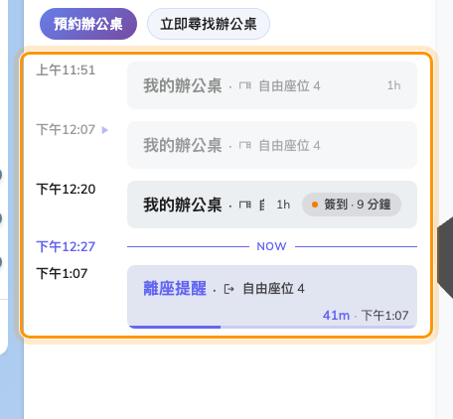
一天的辦公桌：預約、它的簽到倒數，以及底下的離座提醒。
回應那個離座提醒，就是它存在的全部意義。 訂到六點卻三點就離開，等於三個小時
沒有人能用，而預約本身無從得知您已經離開。從這張卡結束它，或走的時候掃一下桌上的碼，
就會把它放回共用池。請參閱
掃描貼紙簽到與簽退。

當它說您沒有辦公桌
「這天沒有預約任何座位。」 意思就是字面上那樣，但值得把它不代表什麼講清楚：
- 它講的是您正在看的那一天，不是今天。把日期移一下，答案就會變。
- 它不是權限訊息。 如果您根本不能預約辦公桌，這個篩選就不會在那裡——在沒有辦公桌
的租戶、或沒有辦公桌權限的帳號上，整組辦公桌介面是隱藏而不是顯示成空的。
- 它完全沒有在講永遠屬於您的那張桌。 指定座位不是一筆預約，所以永遠不會出現在
這裡。
用掃描拿到的辦公桌也會出現在這裡:
掃描桌上的碼拿下一張空桌，做出來的是一筆普通預約，所以它會像其他預約一樣落在這一天
上。如果一次掃描看起來什麼都沒發生，這裡就是確認它有沒有成功的地方。

本文未涵蓋的部分
- 怎麼訂。 請參閱預約辦公桌。
- 怎麼挑坐哪裡。 這一面板旁邊的地圖比較適合——請參閱
在平面圖上找辦公桌。
- 您所有的預約。 我的日曆裡有全部，包含辦公桌——請參閱
在我的日曆上改期。

